http://www.elmundo.es/elmundo/2011/10/13/cultura/1318513874.html

el mundo.es

Cultura.
'La Rous Teatro', Premio Nacional de Artes Escénicas para la Infancia y la Juventud.

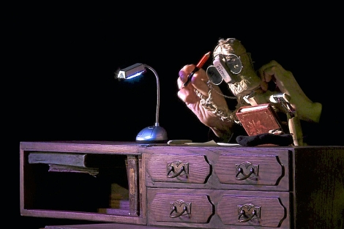
Imagen de la obra 'La casa del abuelo'. | EL MUNDO
Europa Press | Madrid
Actualizado jueves 13/10/2011 16:05 horas
La compañía 'La Rous Teatro', fundada por la actriz y directora Rosa Díaz Martínez-Falero, con una trayectoria de más de 30 años, ha sido galardonada este jueves con el Premio Nacional de Artes Escénicas para la Infancia y la Juventud 2011, concedido por el Ministerio de Cultura.
El jurado le ha concedido esta distinción por unanimidad por "su calidad artística, coherencia y originalidad de sus espectáculos". El jurado ha destacado, igualmente, "la capacidad de emocionar, abordando temas tan difíciles para la infancia como la muerte o la guerra, tal y como queda reflejado en sus últimos espectáculos 'La casa del abuelo' y 'El refugio'". Este premio recompensa la meritoria labor en el ámbito de las artes escénicas para el público infantil y juvenil, puesta de manifiesto preferentemente a través de una obra o actuación hecha pública o representada durante el año 2010. El galardón está dotado con 30.000 euros.
En declaraciones a Europa Press, Rosa, ha confesado que este reconocimiento sienta "magníficamente bien" y "se queda una como nueva, pues es un reconocimiento a una trayectoria de treinta años". "Y me sigo emocionando", ha apostillado. Según ha explicado, 'La Rous' es "una compañía muy reciente que lleva sólo tres años", la primera que monta ella en solitario y que ya acumula premios por montajes como 'La Casa del Abuelo' o 'El Refugio'. A su juicio, "el teatro siempre está en mala época, ya que la cultura no es amiga de la economía, pero se está haciendo muy buen teatro, hay mucha gente que lleva muchos años peleando y se están consiguiendo muchas cosas".
La compañía 'La Rous Teatro' fue creada en el 2008 en Granada por la directora y actriz Rosa Díaz Martínez-Falero. Ese mismo año estrena 'La casa del abuelo', una pieza que escribe, dirige e interpreta, en un juego de narración y teatro con pequeños objetos y títeres que acompaña a niños y niñas en la primera experiencia de la muerte de sus familiares mayores. El montaje recibió el Premio al Mejor Espectáculo de la Feria Europea de Teatro para Niños y Niñas de Gijón (FETEN) en 2009. En febrero de 2011 se estrena 'El refugio', un espectáculo sobre la guerra, premiado, igualmente en FETEN de 2011 como Mejor Espectáculo.

30 años de trayectoría
Rosa Díaz cumple este octubre 30 años de trayectoria profesional. Tras unos años como actriz en la compañía 'Cambaleo Teatro', en espectáculos como 'Proyecto Van Gogh' y 'Lorca de atar', funda la compañía 'Lavi e Bel', en Granada, y durante seis años (1992-1998) estrena cinco espectáculos para niños y niñas y público adulto; tres de ellos, en los que dirige e interpreta, son hasta hoy trabajos de un teatro de actores que integra el 'clown' y el teatro gestual, el juego teatral y el teatro con objetos, en escenarios de un mundo contemporáneo distorsionado en el sueño y la pesadilla: 'A moco tendido', 'Paradisi' y 'La luna', esta última con resonancias del Brazil de Terry Gilliam.
Los dos primeros convertían las fronteras y guerras de Los Balcanes en una aventura libertaria de payasos ('A moco tendido') o en la tragicómica desolación de un ventrílocuo y su muñeco, aferrados a la utopía y varados en una frontera cualquiera de una Europa apocalíptica. Con su nueva compañía 'La Sal', siempre en Granada, en el 2000, Rosa Díaz estrena como actriz y directora otros trabajos como 'Zapatos' y 'El gran traje' (Premiado en la Feria de Palma del Río).
Como actriz, ha trabajado además con las compañías 'Ur Teatro' y 'Els Comediants', entre otras; desde 1985 ha dirigido una veintena de montajes con sus compañías y con otros colectivos, entre ellos, 'Niña Frida', para 'Karlik Danza Teatro' (2006), 'Piedra a piedra', para 'Teatre del Home Dibuixat' (2007), 'Violeta', para 'Axioma Teatro' (2008), 'Vaivén circodanza' (2011) y 'Arena en los bolsillos' (2011).

